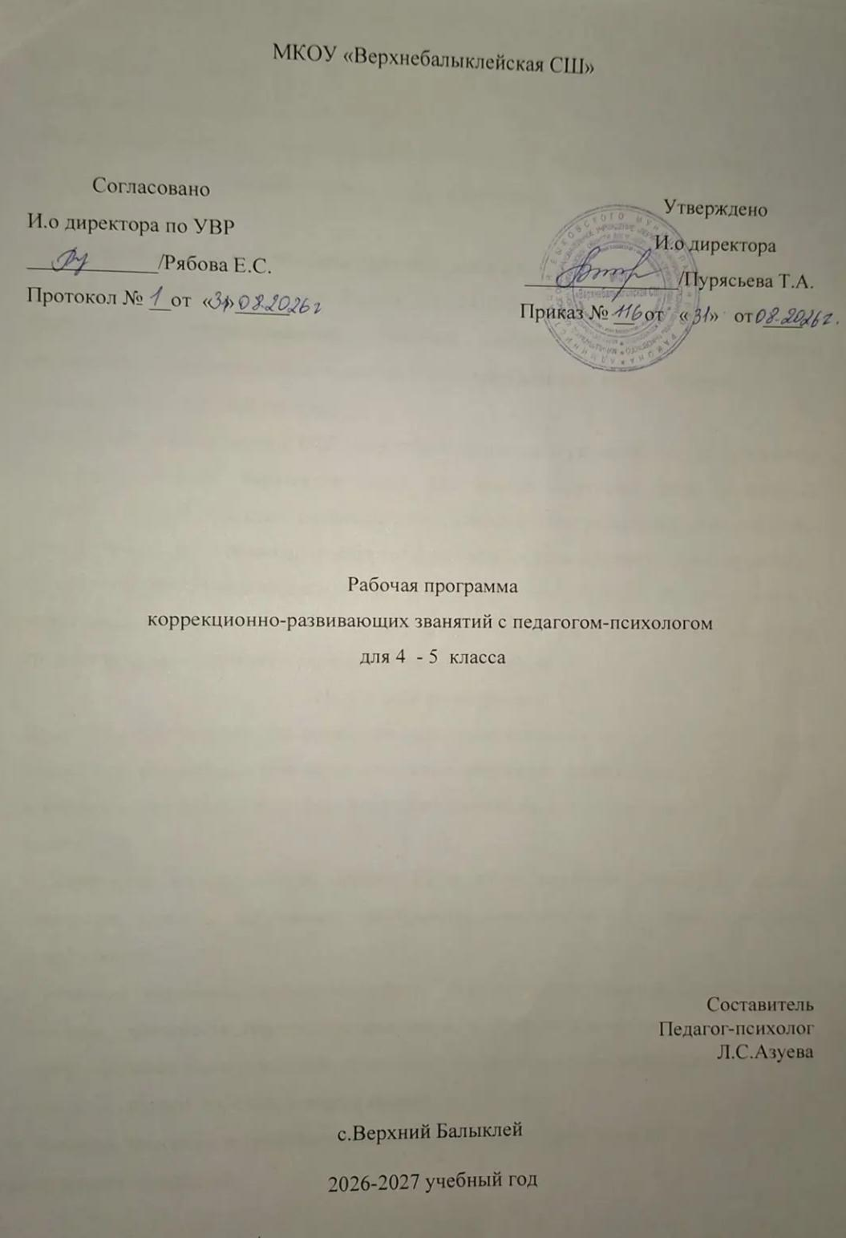
Пояснительная записка
Нормативно-правовая база:
Программа разработана в соответствии с:
- Федеральным законом «Об образовании в Российской Федерации» № 273-ФЗ;
- Федеральным государственным образовательным стандартом (ФГОС) для обучающихся с ОВЗ;
- Адаптированной основной общеобразовательной программой (АООП) учреждения;
- Приказом Минпросвещения России от 24.11.2022 № 1026 «Об утверждении Федеральной адаптированной основной общеобразовательной программы обучающихся с умственной отсталостью (интеллектуальными нарушениями)» ;
Характеристика целевой группы:
Обучающиеся 4-5 классов с ОВЗ (задержка психического развития, легкая умственная отсталость, тяжелые нарушения речи). Для данной категории детей характерны: снижение уровня развития познавательной деятельности, незрелость эмоционально-личностной сферы, пониженная работоспособность, низкая познавательная активность, недостаточность процессов восприятия, памяти, внимания, слабость волевых установок, эмоциональная неустойчивость .
Цель и задачи программы
Цель: Создание условий для психолого-педагогического сопровождения обучающихся с ОВЗ, способствующих успешной адаптации, коррекции недостатков познавательной и эмоционально-личностной сфер, а также социализации в образовательной среде .
Задачи:
1. Коррекция познавательной сферы: Развитие и коррекция внимания, памяти, мышления (анализ, сравнение, обобщение), восприятия и пространственной ориентировки .
2. Развитие эмоционально-волевой сферы: Формирование навыков саморегуляции, снижение тревожности, обучение распознаванию и выражению эмоций .
3. Формирование коммуникативных навыков: Развитие умения сотрудничать, слушать и слышать другого, работать в паре и группе .
4. Развитие моторики и графомоторных навыков: Подготовка руки к письму, развитие координации движений .

Принципы реализации программы
- Принцип системности — коррекционная работа носит комплексный характер и включает совместную работу педагогов и специалистов .
- Принцип единства диагностики и коррекции — коррекционная работа строится на основе данных первичной диагностики .
- Принцип учёта зоны ближайшего развития (Л.С. Выготский) — опора на сохранные стороны психики .
- Принцип индивидуального и дифференцированного подхода — учёт индивидуальных особенностей и особых образовательных потребностей каждого обучающегося .
Планируемые результаты
В результате освоения программы обучающиеся смогут демонстрировать:
Личностные результаты:
- Положительное отношение к школе и принятие социальной роли ученика .
- Повышение уверенности в своих силах, снижение уровня школьной тревожности .
- Развитие самостоятельности и личной ответственности за свои поступки .
Метапредметные результаты:
- Регулятивные:Удерживать цель деятельности, планировать простые действия, давать оценку своей работе .
- Познавательные: Сравнивать предметы, находить сходства и различия, делать выводы с помощью педагога .
-Коммуникативные:Строить понятные высказывания, договариваться в игре, соблюдать очередность .
Предметные результаты коррекционного курса:
- Увеличение объёма слуховой и зрительной памяти (методика «10 слов») .
- Повышение концентрации и переключаемости внимания (корректурная проба, таблицы Шульте) .
- Развитие мыслительных операций (методика «Исключение лишнего») .
- Снижение уровня тревожности (проективные методики) .
СОДЕРЖАТЕЛЬНЫЙ РАЗДЕЛ
Структура и содержание коррекционно-развивающей работы
Программа построена по модульному принципу и включает следующие разделы:
1. Диагностический модуль
- Первичная и итоговая диагностика уровня развития познавательных процессов (внимание, память, мышление, восприятие) и эмоционально-личностной сферы .
2. Развитие познавательных процессов
- Внимание: Корректурная проба, упражнения на концентрацию и переключение внимания .
- Память:Методика «10 слов», «10 картинок», пиктограммы, ассоциативное запоминание .
- Мышление: Методики «Исключение лишнего», «Противоположности», установление причинно-следственных связей, сравнение понятий .
- Восприятие:Узнавание предметов в «зашумлённых» условиях, ориентировка на листе бумаги (верх-низ, право-лево) .
3. Развитие эмоционально-волевой сферы
- Распознавание и выражение эмоций (работа с пиктограммами, этюды) .
- Обучение релаксации и снятию стрессового напряжения (упражнения «Кричалки-шепталки-молчалки») .
- Развитие саморегуляции и волевых качеств .
4. Формирование коммуникативных навыков
- Игры на сотрудничество («Возьми меня с собой», «Общая рука») .
- Развитие умения договариваться, конструктивно разрешать конфликтные ситуации .
- Формирование навыков социального поведения .
5. Развитие моторики и графомоторных навыков
- Графические диктанты, дорисовывание незаконченных изображений .
- Работа с мелкими деталями, штриховка, обводка по трафарету .

Тематическое планирование

№ | Раздел | Кол-во часов | Содержание
1 | Диагностический блок | 4 | Первичная диагностика познавательной сферы (внимание, память, мышление) и эмоционально-личностной сферы. Определение актуального уровня развития .
2 | Развитие познавательных процессов (когнитивная сфера) | 30 | Развитие внимания, памяти, мышления, восприятия. Упражнения: корректурная проба, «10 слов», «Исключение лишнего», «Найди причину», работа с таблицами Шульте, ориентировка в пространстве .
3 | Развитие эмоционально-волевой сферы | 16 | Распознавание эмоций, этюды на выражение чувств, упражнения на релаксацию, снятие тревожности, развитие саморегуляции («Дерево чувств») .
4 | Формирование коммуникативных навыков | 12 | Командные игры («Возьми меня с собой»), отработка навыков сотрудничества, решение конфликтных ситуаций, развитие умения договариваться .
5 | Развитие моторики и графомоторных навыков | 4 | Графические диктанты, дорисовывание незаконченных изображений, работа с трафаретами, штриховка .
6 | Итоговая диагностика | 2 | Повторная диагностика. Оценка динамики развития и эффективности программы .

Календарно-тематиечское планирование

№ | Тема занятия | Кол-во часов | Основные упражнения
Диагностический блок (4 часа)
1 | Входная диагностика внимания и восприятия | 1 | Корректурная проба (буквенный/цифровой вариант); методика «Нелепицы»
2 | Входная диагностика памяти и мышления | 1 | Методика «10 слов» (память); «Исключение лишнего» (мышление)
3 | Входная диагностика эмоционально-личностной сферы | 1 | Проективный тест «Дерево»; «Несуществующее животное»
4 | Входная диагностика межличностных отношений | 1 | Социометрия; наблюдение в игровой ситуации
Развитие познавательных процессов (30 часов)
5 | Развитие внимания (концентрация) | 1 | Корректурная проба; игра «Что слышно?»
6 | Развитие внимания (переключение) | 1 | Таблицы Шульте; игра «Гонка мячей»
7 | Развитие внимания (объём) | 1 | «Найди отличия»; «Сколько предметов?»
8 | Развитие слуховой памяти | 1 | Методика «10 слов»; игра «Снежный ком»
9 | Развитие зрительной памяти | 1 | «10 картинок»; пиктограммы
10 | Развитие ассоциативной памяти | 1 | Упражнение «Пары слов»; «Запомни и нарисуй»
11 | Развитие мышления (анализ) | 1 | «Найди отличия»; «Четвёртый лишний»
12 | Развитие мышления (сравнение) | 1 | Сравнение понятий; «Одинаковые? Противоположные?»
13 | Развитие мышления (обобщение) | 1 | «Исключение лишнего»; «Назови одним словом»
14 | Развитие мышления (установление причинно-следственных связей) | 1 | Задание «Найди причину»; игра «Почему?»
15 | Развитие мышления (понятие отрицания) | 1 | Задание «Отрицание»; «Противоположности»
16 | Развитие вербального (словесного) мышления | 1 | «Объясни греческие слова»; «Подбери синонимы и антонимы»
17 | Развитие логического мышления | 1 | «Логический поезд»; «Найдите лишнюю фигуру»
18 | Развитие гибкости мышления | 1 | «Способы применения предмета»; «Замени цифры буквами»
19 | Развитие восприятия (зрительное) | 1 | Узнавание предметов в «зашумлённых» условиях; контурные изображения
20 | Развитие восприятия (пространственное) | 1 | Ориентировка на листе бумаги (верх-низ, справа-слева); графические диктанты
21 | Развитие восприятия (тактильное) | 1 | Определение предметов на ощупь с выделением признаков
22 | Развитие воображения | 1 | Дорисовывание незаконченных изображений; «Придумайте предметы»
23 | Развитие речи и речевой активности | 1 | Игра «Да-нет»; «Заданная буква»
24 | Развитие внутреннего плана действия | 1 | «Представьте куб»; «Рисуем в уме»
25 | Развитие абстрагирования | 1 | «Говорим по-марсиански»; «Замени цифры символами»
26 | Развитие понятийного мышления | 1 | «Какое это понятие?»; «Разделите понятия»
27 | Развитие установления закономерностей | 1 | «Найдите фигуры»; «Логический поезд»
28 | Развитие мышления через анализ | 1 | «Сравниваем понятия»; «Деление понятий»
29 | Формирование графомоторных навыков | 1 | Графический диктант; работа по клеточкам
30 | Развитие моторики | 1 | Работа с ножницами; аппликация; плетение косичек
31 | Развитие внимания в условиях коллективной деятельности | 1 | Групповая игра «Делаем вместе»; «Угадай и найди»
32 | Развитие гибкости мышления | 1 | «Способы применения предмета»; «Выберите синонимы и антонимы»
33 | Развитие речи и коммуникации | 1 | Игра «Объясни слова разными способами»
34 | Развитие логических форм вербального мышления | 1 | «Определите вид суждения»; «Замените символы цифрами»
Эмоционально-волевая сфера (16 часов)
35 | Мир эмоций (знакомство) | 1 | Беседа «Эмоции и чувства»; работа с пиктограммами
36 | Распознавание эмоций | 1 | Этюды на выражение эмоций; игра «Угадай чувство»
37 | Выражение эмоций | 1 | Проигрывание этюдов, направленных на различение ощущений и эмоций
38 | Понимание эмоциональных состояний | 1 | «Изучение понимания эмоциональных состояний людей в конкретных ситуациях»
39 | Дерево чувств | 1 | Упражнение «Дерево чувств» (осознание поступков и чувств)
40 | Мои достоинства и недостатки | 1 | Рефлексия; упражнение «Что я могу сказать о себе хорошее?»
41 | Я повзрослел | 1 | Осознание различия между агрессией и агрессивностью; работа со сказкой «Лабиринт души»
42 | Я и мои эмоции | 1 | Работа с метафорическими картами
43 | Учимся различать эмоции | 1 | «Какие бывают эмоции»; «Переворот фигур»
44 | Учимся различать виды поведения | 1 | «Какое бывает поведение?»; анализ ситуаций
45 | Познание своего поведения | 1 | «Выразите разными словами»; ролевая игра
46 | Упражнения на снятие стрессового напряжения | 1 | Дыхательная гимнастика; упражнение «Кричалки-шепталки-молчалки»
47 | Развитие саморегуляции | 1 | Релаксационные упражнения под музыку
48 | Снижение тревожности | 1 | Арт-терапевтические упражнения (рисование)
49 | Формирование положительного образа Я | 1 | Упражнение «Я - ромашка»; «Символ моего Я»
50 | Итоговое занятие по эмоциональной сфере | 1 | Повторная диагностика эмоционально-личностной сферы
Коммуникация и социальные навыки (12 часов)
51 | Учимся договариваться | 1 | «Как попросить и отказать»; ролевые игры
52 | Учимся сотрудничать | 1 | Игра «Общая рука»; «Делаем вместе»
53 | Учимся дружить | 1 | Игра «Покажи, где твой друг»
54 | Командные игры | 1 | «Возьми меня с собой»
55 | Развитие коммуникативных навыков | 1 | Игра «Дотронься…»; «Живая картина»
56 | Умение слушать и слышать | 1 | Игра «Что слышно?»; «Повтори за мной»
57 | Конструктивное разрешение конфликтов | 1 | Сказка-метафора «Верить!»; анализ ситуаций
58 | Развитие навыков социального поведения | 1 | Беседа о дружбе; «Самое длинное», «Красивые поступки»
59 | Я и мои друзья | 1 | Обсуждение проблем дружбы; работа со сказкой «Светлячок»
60 | Диагностика межличностных отношений | 1 | Наблюдение, социометрия
61 | Формирование продуктивных взаимоотношений | 1 | Ролевые игры на взаимодействие
62 | Развитие эмпатии | 1 | Упражнения на сопереживание; работа с пиктограммами
Развитие моторики (4 часа)
63 | Развитие мелкой моторики | 1 | Лепка, конструирование, работа с мелкими деталями
64 | Графомоторные навыки | 1 | Графический диктант; обводка по трафарету
65 | Развитие координации движений | 1 | Выполнение действий по инструкции педагога
66 | Дорисовывание незаконченных изображений | 1 | Работа с воображением и моторикой
Итоговая диагностика (2 часа)
67 | Итоговая диагностика познавательных процессов | 1 | Повторная диагностика: внимание, память, мышление
68 | Итоговая диагностика эмоционально-личностной сферы | 1 | Повторная диагностика тревожности, самооценки; подведение итогов
ИТОГО: 68 часов

Условия реализации программы
Форма работы:Групповая (2-4 человек) или индивидуальная .
Материально-техническое обеспечение:
- Кабинет психолога;
- Раздаточный материал (бланки методик, карточки с заданиями);
- Канцелярские принадлежности (карандаши, фломастеры, бумага, ножницы);
- Диагностические материалы (таблицы Шульте, бланки корректурной пробы и др.);
- Музыкальное сопровождение для релаксации .
Взаимодействие:
Реализация программы осуществляется при тесном контакте с учителями, воспитателями и родителями (законными представителями). Программа носит комплексный медико-психолого-педагогический характер .
Система оценки достижений планируемых результатов
Оценка эффективности проводится на основе сравнения результатов первичной и итоговой диагностики по следующим критериям:
- Динамика развития когнитивных процессов (увеличение объёма памяти, концентрации внимания, развитие мыслительных операций) .
- Снижение уровня тревожности и формирование положительного образа Я .
- Сформированность коммуникативных навыков (наблюдение в игровой деятельности) .
СПИСОК ЛИТЕРАТУРЫ
1. Локалова Н.П. «Уроки психологического развития в средней школе (5-6 классы)». – М.: «Ось-89» .
2. Семенович А.В. «Тропинка к своему Я (уроки психологии в средней школе 5-6 классы)». – М.: «Генезис» .
3. Программа «Я – подросток. Программа уроков психологии» .
4. Федеральный государственный образовательный стандарт для обучающихся с ОВЗ .
5. Приказ Минпросвещения России от 24.11.2022 № 1026 .

